职业卫生技术报告相关信息公示表
用人单位名称 | 浙江陕高电气有限公司
用人单位地址 | 乐清市春晖幼儿园西50米（张瞿大道西）
用人单位联系人 | 陈蓓蕾
技术服务项目组人员 | 王健垚、叶加会、倪晓林、王春云等
现场调查人员 | 王健垚、叶加会
现场采样/检测人员 | 王健垚、叶加会
用人单位陪同人 | 陈蓓蕾
采样/检测时间 | 2023年02月17日
报告出具日期 | 2023年03月06日
现场调查、现场采样/检测的图像影像资料 | 详见附件
注：《职业卫生技术服务机构管理办法》第三十一条规定：职业卫生技术服务机构应当自出具职业卫生技术报告之日起二十个工作日内，在本单位网站上公开技术报告相关信息。

用人单位名称 | 浙江陕高电气有限公司 |  | 拍照日期 | 2023.02.17
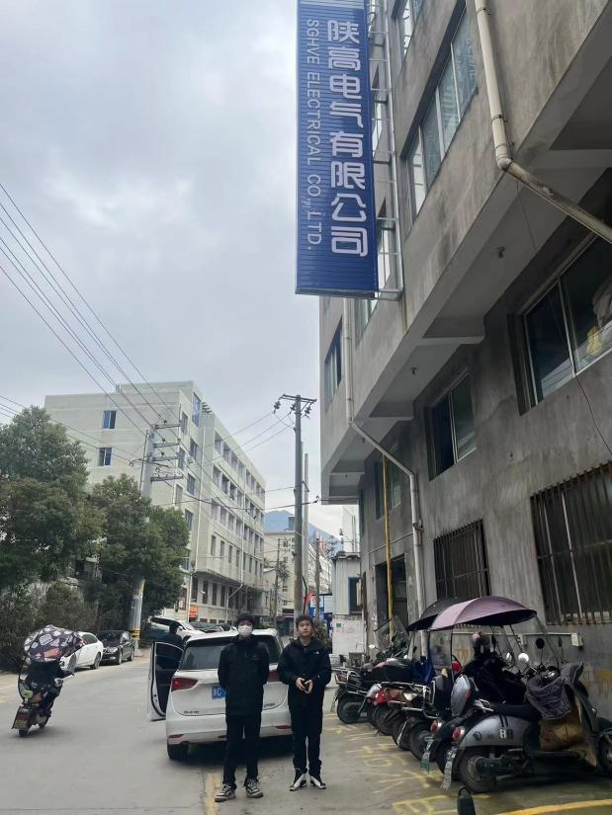 |  | 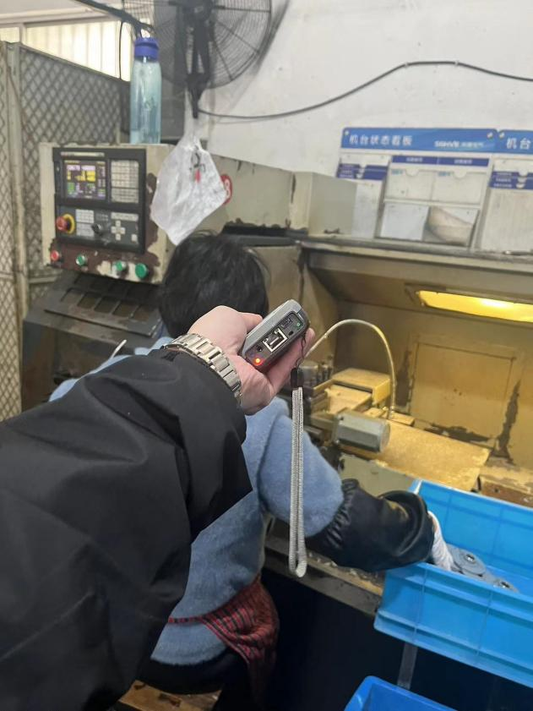
企业大门处 |  | 1F间车床岗位
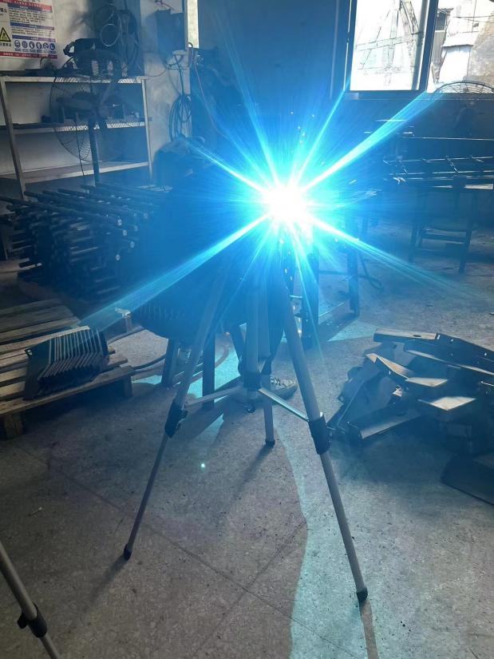 |  | 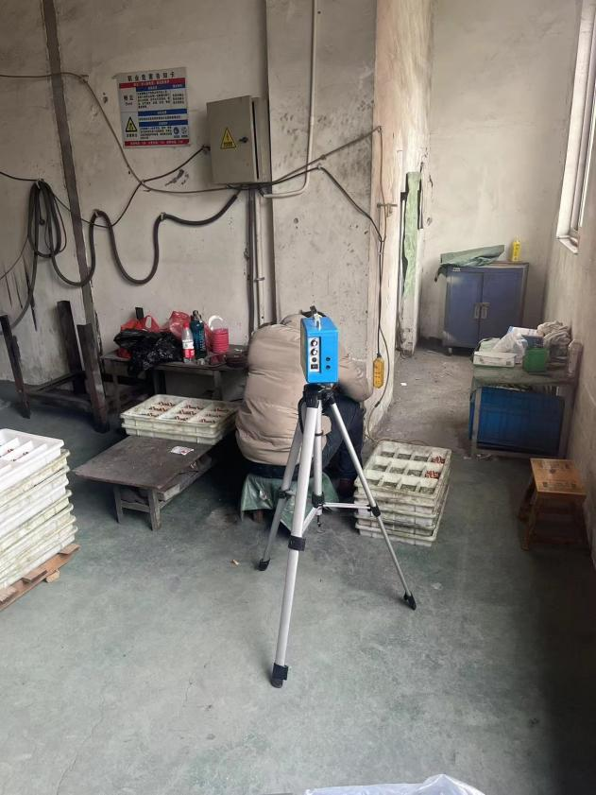
2F车间电焊岗位 |  | 4F车间打磨岗位1
技术服务过程影像记录

